
BAHAGIAN PENDIDIKAN DAN LATIHAN TEKNIK VOKASIONAL
KEMENTERIAN PENDIDIKAN MALAYSIA
ARAS 5 & 6, BLOK E14, KOMPLEKS E,
PUSAT PENTADBIRAN KERAJAAN PERSEKUTUAN

KERTAS PENERANGAN
(INFORMATION SHEET)
KOD DAN NAMA PROGRAM NOSS | IT-010-3:2016 PEMBANGUNAN APLIKASI
TAHAP NOSS | 3
KOD, NAMA CU DAN WA NOSS | CU02/WA4 – WRITE MODULE CODE
KOD DAN NAMA PROGRAM KV | SISTEM PENGURUSAN PANGKALAN DATA DAN APLIKASI WEB
KOD DAN NAMA KURSUS KSKV | KPD 1043 PRICIPLES AND PRACTICE IN DATABASE
NO DAN TAJUK STANDARD KANDUNGAN KSKV | K2 STRUCTURE DATA MODELLING AND DATABASE DESIGN
NO. KOD NOSS | IT-010-3:2016-C02/P(60/70) | Muka Surat : 1 Drp : 8
NO. KOD KSKV | KPD1043/P(4/13) | Muka Surat : 1 Drp : 8

TAJUK/TITLE :
RAJAH HUBUNGAN ENTITI

TUJUAN/PURPOSE :
Kertas penerangan ini adalah bertujuan menerangkan mengenai:
- Darjah Perhubungan
- Notasi Rajah Hubungan Entiti

PENERANGAN/INFORMATION :

      - RAJAH HUBUNGAN ENTITI
Model hubungan entiti (model ER) digunakan secara meluas dalam rekabentuk konseptual pangkalan data. Model ini diperkenalkan pada tahun 1976 oleh Peter Chen, telah menjadi asas kepada model pangkalan data dan dikembangkan penggunaanya oleh Peter Chen dan pakar lain. Model ER digunakan untuk mentafsir, memperinci keperluan dokumen untuk sistem pemprosesan data. Model ini dapat menunjukkan struktur data keperluan penggunaan secara menyeluruh.

Kegunaan Model ER:
- Menolong melaksanakan pangkalan data.
- Menyelesaikan perwakilan data organisasi yang kompleks
- Perwakilan data yang menggambarkan perjalanan keseluruhan struktur Sistem Pengurusan Pangkalan Data (DBMS)
- Menyokong dan menterjemah pandangan-pandangan yang berbeza di antar pengurus, pengguna dan pengaturcara terhadap data dan memuatkan di dalam stu rangka yang sama.
- Melihat dan memahami masalah permodelan secara menyeluruh terlebih dahulu sebelum mengkajinya secara terperinci.
- Mengenal pasti proses-proses dan kekangan yang dihadapi.
- Menghasilkan model yang konsisten dan tidak bertindih.

Entity Relationship Diagram (ERD) merupakan sejenis alatan yang digunakan khusus untuk memodelkan data. Data di dalam sistem akan dikelaskan kepada beberapa kumpulan yang dinamakan sebagai entiti. Seterusnya perkaitan diantara dua entiti dikenal pasti. Jadual,medan dan rekod mempuyai perkaitan yang rapat dengan ERD. Entiti dapat membantu mengenalpasti jadual yang akan digunakan. Manakala atribut bagi entiti dapat digunakan untuk mengenal pasti medan di dalam jadual. Label yang digunakan biasanya adalah kata kerja.

Contoh:
Pelajar mendaftar kursus.
PELAJAR
KURSUS
daftar

1.1 DARJAH PERHUBUNGAN
Merujuk kepada bilangan entiti yang terlibat dalam sesuatu perhubungan.Tiga kategori darjah perhubungan iaitu:
- Unari (satu entiti terlibat) - Ia merupakan hubungan yang melibatkan satu hubungan sahaja. Hubungan berlaku diantara kejadian-kejadian di dalam entiti yang sama.
- Binari (dua entiti terlibat) - Hubungan Binari adalah hubungan di antara dua entiti dan ia merupakan jenis hubungan yang paling biasa dijumpai dalam model data.
- Ternari (tiga entiti terlibat) - Hubungan Ternari merupakan hubungan serentak di antara tiga entiti.

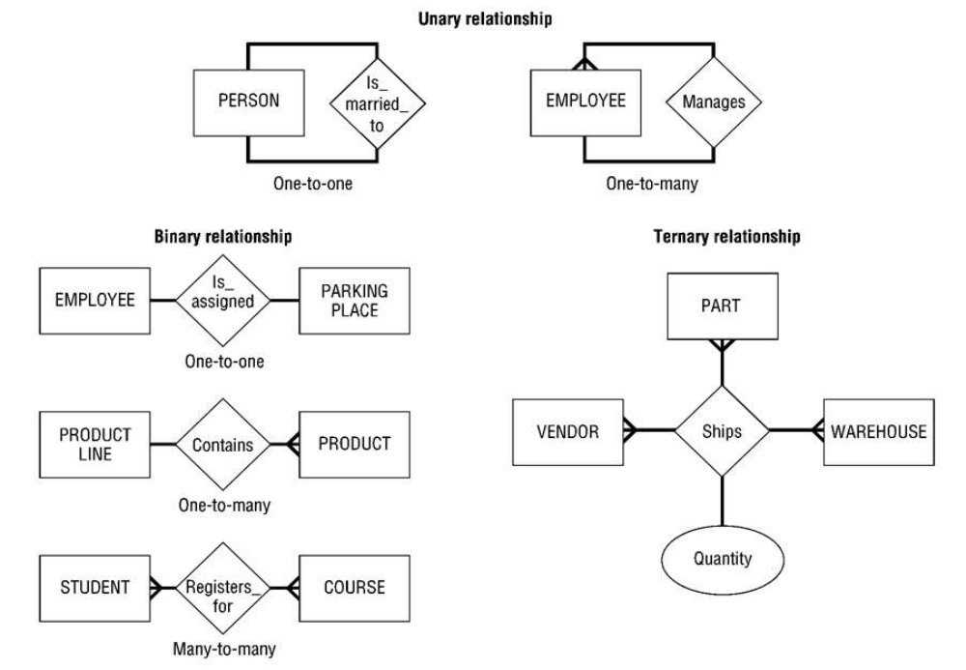
Rajah 1: Kategori Darjah Hubungan

1.2 NOTASI RAJAH HUBUNGAN ENTITI (ERD)
Rajah Hubungan Entiti mengilustrasi struktur logikal pangkalan data. Entiti dalam ERD merujuk kepada maklumat yang ingin disimpan, Peter Chen membina ERD pada tahun 1976. Semenjak itu, Charles Bachman and James Martin menambah perincian kepada prinsip asas ERD ini. Pada masa ini ERD telah melalui proses evolusi yang mengukuhkan lagi penggunaannya. ERD hanya mempunyai satu notasi yang standard. Kalau berbeza pun, ia hanyalah merujuk kepada evolusi yang berlaku terhadapnya.

Notasi | Keterangan
 | Entiti
 | Hubungan
 | Atribut
 | Kekunci atribut
 | Atribut Berbilang Nilai
 | Atribut komposit
M  1 | Kardinaliti 1:M

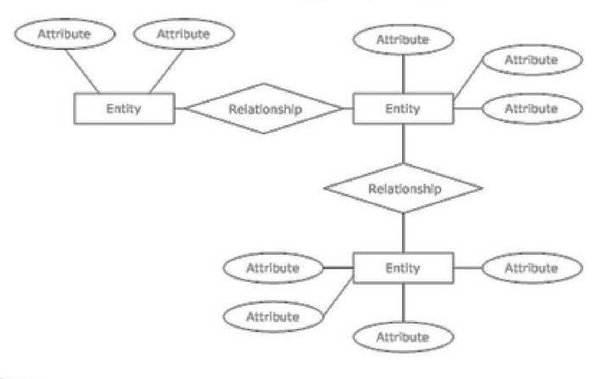
Rajah 2: Rajah Hubungan Entiti (ERD)

- Simbol ERD
Terdapat 3 komponen yang digunakan
  - Entiti
Sesuatu yang mempunyai data untuk disimpan. Entiti terdiri daripada elemen persekitaran, sumber dan transaksi. Contohnya: pelanggan, buku, kereta, pasaraya perpustakaan dll. Entiti mempunyai atribut yang dikenali sebagai ciri atau sifat.

STAF
PELAJAR
KURSUS

Rajah 3: Contoh perwakilan entiti dalam ERD

Jadual 1: Contoh jenis entiti yang lazim
JENIS | CONTOH
Orang | STAF, PELAJAR, PENSYARAH
Tempat | DAERAH, BANDAR, NEGERI
Objek | BANGUNAN, PERALATAN, PRODUK
Peristiwa | PENDAFTARAN, PERMOHONAN
Konsep | KURSUS, AKAUN

  - Hubungan
Perkaitan yang wujud di antara dua entiti. Hubungan biasanya dilabelkan menggunakan kata kerja. Contohnya mendaftar, mempunyai, memimjam dll.

  - Atribut
Diwakili menggunakan simbol elips. Setiap set entiti terdiri daripada beberapa atribut. Merupakan ciri-ciri bagi sesuatu entiti.

- Entiti dan atribut boleh dikenal pasti dengan cara berikut:
  - Berdasarkan kelas perkataan
Entiti dan hubungan boleh dikenal pasti dengan menganalisis kelas perkataan.

  - Berdasarkan ayat berbentuk “Terdapat… X dalam Y”
Tukarkan ayat yang berbentuk berikut:
“Terdapat… X dalam Y”
kepada
“Y mempunyai….. X”
Contohnya:
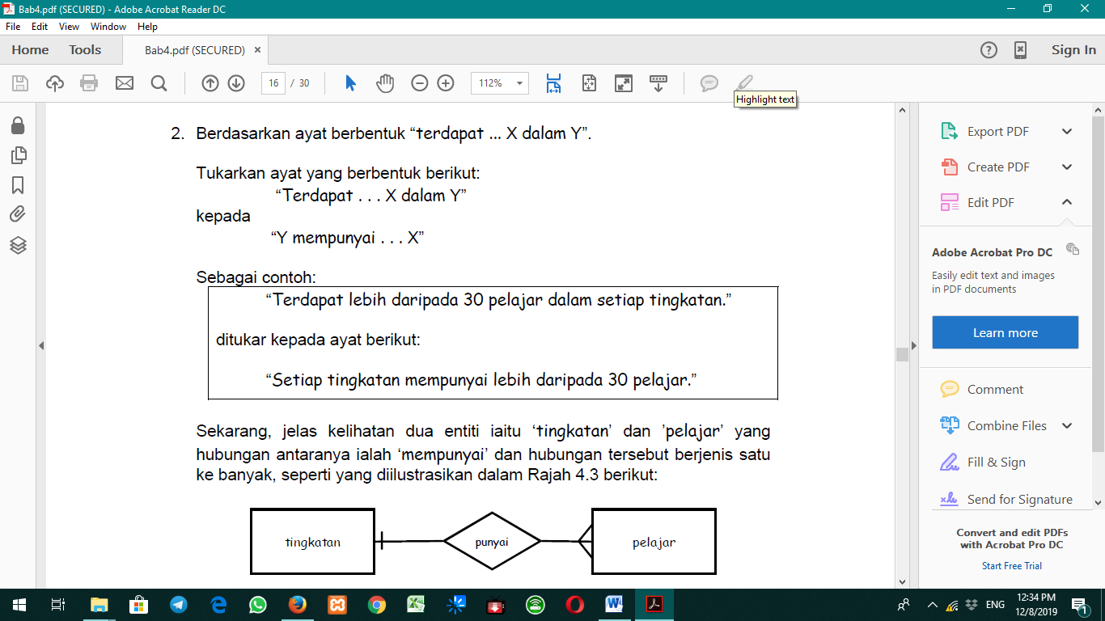
Jelas kelihatan dua entiti iaitu ‘tingkatan’ dan ‘pelajar’ yang hubungan antaranya ialah mempunyai dan hubungan tersebut berjenis satu ke banyak.
Rajah 4: ERD bagi hubungan tingkatan dan pelajar

  - Berdasarkan ayat berbentuk “X bagi Y adalah Z”
Jika ayat adalah berbentuk “X bagi Y adalah Z” maka
Y adalah entiti
X adalah sama ada atribut atau hubunga bergantung kepada jenis Z.
Jika Z adalah kata nama khas, maka X adalah hubungan antara Y dan Z. Selainnya, X adalah atribut bagi Y.

Contoh 1:
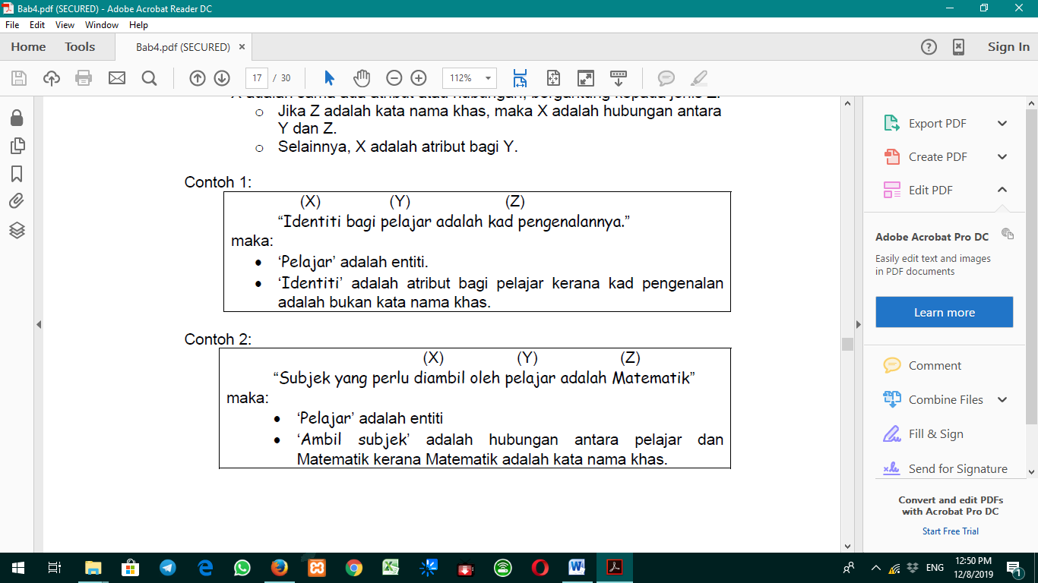

Contoh 2:

- Langkah-langkah membina rajah ER

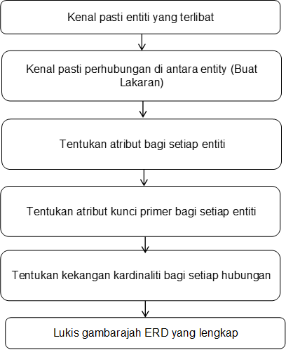

Rajah 5: Carta alir bina ER

SOALAN/QUESTION :
- Nyatakan perbezaan di antara darjah perhubungan unari, binari dan ternari.

RUJUKAN/REFERENCE :
- Abdullah Embong. (2000). Sistem Pangkalan Data: Konsep Asas, Rekabentuk Dan Pelaksanaan. Petaling Jaya, Selangor: Tradisi Ilmu Sdn.Bhd.
- Cosmopoint Institut Of Information Technology. (2001). Data Analysis & Database Design. Kuala Lumpur: Penerbitan Cosmopoint.
- Modu Lakulu & Aslina Saad. (2007). Sistem Pangkalan Data. Tanjum Malim, Perak: Universiti Pendidikan Sultan Idris.

